05/33
Hospodaření s prostředky státního rozpočtu vynaloženými
na poskytování investičních pobídek a investičních podpor
na základě „Prohlášení o společném záměru“
Kontrolní akce byla zařazena do plánu kontrolní činnosti Nejvyššího kontrolního úřadu (dále jen „NKÚ“) na rok 2005 pod číslem 05/33. Kontrolní akci řídila a kontrolní závěr vypracovala členka NKÚ Mgr. Zdeňka Profeldová.

Cílem kontroly bylo následnou kontrolou prověřit hospodaření s prostředky státního rozpočtu vynaloženými na poskytování investičních pobídek a investičních podpor a současně prověřit splnění podmínek k jejich poskytnutí uvedených v „Prohlášeních o společném záměru“, podle kterých byly investiční pobídky poskytnuty obchodním společnostem – akceptantům investičních pobídek.

Kontrolovaným obdobím bylo období od začátku druhého čtvrtletí roku 1998 do konce roku 2005.

Kontrolní akci provedly skupiny kontrolujících z územních odborů střední Čechy, severozápadní Čechy, severovýchodní Čechy, jižní Morava, střední Morava a severní Morava v období od prosince 2005 do května 2006.

Kontrolované osoby:

A. Ministerstvo financí (dále jen „MF“);
Ministerstvo práce a sociálních věcí (dále jen „MPSV“);
B. vybraní příjemci poskytovaných investičních pobídek:
AEG components s. r. o., Průmyslová 1110, Jičín;
AKUMA, a. s., Nádražní 84, Mladá Boleslav;
AVX Czech Republic s. r. o., Dvořákova 328, Lanškroun;
Barco Manufacturing s. r. o., Billundská 2756, Kladno;
Celestica Kladno, s. r. o., Billundská 3111, Kladno;
Continental výroba pneumatik, s. r. o., Otrokovice, Areál Barum Continental spol. s r. o., Objízdná 1628;
EGRES a. s., Sinkulova 329/48, Praha 4;
Flextronics International s. r. o., Tuřanka čp.1236, č.or. 96, Brno;
Glaverbel Czech a. s., člen skupiny Glaverbel, Sklářská 450, Teplice;
Hayes Lemmerz Alukola, s. r. o., Vratimovská 704, Ostrava-Kunčice;
HELLA AUTOTECHNIK NOVA, s. r. o., Družstevní 338/16, Mohelnice;
IBM Global Services Delivery Center Czech Republic, s. r. o., Technická 2935/23, Brno;
Invensys Appliance Controls s. r. o., Dlouhá 4, Šternberk;
Lucas Varity s. r. o., Na roli 26, Jablonec nad Nisou;
MITAS a. s., Švehlova 1900, Praha 10;
Showa Aluminium Czech, s. r. o., Unhošťská 2747, Kladno – Kročehlavy;
Toray Textiles Central Europe s. r. o., Průmyslová čp. 4235/č.or. 4, Prostějov;
VERTEX FABRICS, s. r. o., Sokolovská 106, Litomyšl;
Visteon - Autopal, s. r. o., Lužická 984/14, Nový Jičín.
Námitky proti kontrolním protokolům, které podaly HELLA AUTOTECHNIK NOVA, s. r. o., a Invensys Appliance Controls s. r. o., byly vypořádány vedoucími skupin kontrolujících rozhodnutími o námitkách.
Odvolání proti rozhodnutí o námitkách, která podaly HELLA AUTOTECHNIK NOVA, s. r. o., a Invensys Appliance Controls s. r. o., byla vypořádána usneseními Kolegia NKÚ.

K o l e g i u m NKÚ na svém XII. zasedání, konaném dne 21. srpna 2006,
s c h v á l i l o usnesením č. 7/XII/2006
k o n t r o l n í z á v ě r v tomto znění:

I. Úvod
Před nabytím účinnosti zákona č. 72/2000 Sb., o investičních pobídkách a o změně některých zákonů, (dále jen „zákon o investičních pobídkách“) byly investiční pobídky poskytovány podle usnesení vlády ze dne 29. dubna 1998 č. 298 (dále jen „usnesení vlády č. 298“). Poskytnutí investičních pobídek konkrétní společnosti bylo podmíněno schválením vládou a uzavřením „Prohlášení o společném záměru“ (dále jen „Prohlášení“). Smluvní stranou v Prohlášení byly garantující strany MF, MPSV a Ministerstvo průmyslu a obchodu (dále jen „MPO“) na straně jedné a společnost – příjemce investičních pobídek na straně druhé. MF bylo poskytovatelem investiční pobídky daňové, MPSV investiční pobídky na zřízení nových pracovních míst a na zaškolení (rekvalifikaci) zaměstnanců a MPO zajišťovalo koordinaci a uplatňování investičních pobídek. Prostředky státního rozpočtu vynaložené na investiční pobídky nesmí dle Prohlášení překročit přípustnou intenzitu veřejné podpory, kterou stanovilo MF. Přípustná intenzita veřejné podpory je určena procentním podílem (většinou 50 % z hodnoty investice do hmotného majetku).

Celý proces poskytování investičních pobídek udělených v době před účinností zákona o investičních pobídkách není doposud ukončen. Společnosti do podporovaných investic dále investují a stát jim až do výše přípustné intenzity veřejné podpory poskytuje finanční prostředky státního rozpočtu. Proces bude ukončen během následujících pěti let, ukončením poskytování investiční pobídky daňové, resp. další účelové dotace k dani z příjmů právnických osob (dále jen „DPPO“), nebo dříve, dosažením přípustné intenzity veřejné podpory.
Až po nabytí účinnosti zákona o investičních pobídkách byla podle usnesení vlády ze dne 7. března 2001 č. 229 a na základě Prohlášení udělena investiční podpora společnosti podnikající v oblasti strategických služeb, neboť citovaný zákon udělení investiční podpory (hmotná podpora na školení a rekvalifikaci zaměstnanců a účelové dotace na úhradu daňové povinnosti) jinam než do zpracovatelského průmyslu neumožňuje.
Předchozí kontrolní akce NKÚ č. 03/30 (Věstník NKÚ, částka 3/2004) byla zaměřena na kontrolu plnění podmínek uvedených v Prohlášení. Tato následná kontrolní akce se krom kontroly splnění podmínek uvedených v Prohlášení zaměřila i na odstraňování nedostatků zjištěných předchozí kontrolní akcí. Dále se zaměřila na posouzení vynaložení prostředků státního rozpočtu poskytnutých na investiční pobídky daňové, na investiční pobídky na zřízení nových pracovních míst a na zaškolení (rekvalifikaci) zaměstnanců. Zaměřila se i na posouzení některých přínosů vyplývajících z poskytnutí investičních pobídek.
Poznámka: Právní předpisy uvedené v tomto kontrolním závěru jsou aplikovány ve znění účinném pro kontrolované období.
II. Cíle, jejich dosažení, udržení a propojení
Důvodem přijatého usnesení vlády č. 298 byl, dle písemného materiálu pro schůzi vlády a v něm uvedené důvodové zprávy k návrhu usnesení, negativní vývoj přílivu přímých zahraničních investic. Cílem bylo upravit právní rámec pro komplexní poskytování investičních pobídek zahraničním a domácím investorům tak, aby byly podpořeny investice do vyspělých technologií. Tento cíl byl dále rozpracován v „Manuálu k investičním pobídkám“, který vláda vzala na vědomí dne 17. února 1999 na své 7. schůzi. Podle Manuálu musela být investice provedena do odvětví zpracovatelského průmyslu využívajících moderní technologie šetrné k životnímu prostředí. Dalšími cíli bylo i vytvoření stanoveného počtu nových pracovních míst a zaškolení (rekvalifikace) stanoveného počtu zaměstnanců. Záměrem vlády bylo i umístění investic do okresů s vyšší než průměrnou mírou nezaměstnanosti.
1. Dosažení cílů
Minimální výše investic, k nimž se společnosti zavázaly v Prohlášení, činila u 19 kontrolovaných společností celkem 9 206 mil. Kč. Společnosti ke dni 31. 12. 2005 skutečně investovaly 21 438 mil. Kč (233 %), tj. o 12 232 mil. Kč více. Jedné společnosti ještě nenastal ke dni 31. 12. 2005 termín k proinvestování minimální výše finančních prostředků. Překročení minimální výše investice u jednotlivých společností je v rozmezí 0 – 557 %. Skutečná výše investice u jednotlivých společností je uvedena a graficky znázorněna v příloze kontrolního závěru v bodě 1.
Na základě Prohlášení se kontrolované společnosti zavázaly zřídit minimálně 3 372 nových pracovních míst. Skutečně bylo ve lhůtě stanovené v Prohlášení zřízeno 4 810, tj. o 43 % více, nových pracovních míst.
Na základě Prohlášení se kontrolované společnosti zavázaly zaškolit (rekvalifikovat) 3 060 zaměstnanců. Skutečně bylo ke dni 31. 12. 2005 zaškoleno (rekvalifikováno) 2 481 zaměstnanců, tj. o 19 % méně (2 společnosti vrátily poskytnuté finanční prostředky pro nesplnění povinnost zaškolit /rekvalifikovat/ zaměstnance, 2 společnosti prostředky vrátily, ačkoli podmínky pro jejich získání splnily, a jedné společnosti byl termín ke splnění povinnosti prodloužen).
Z kontrolovaných 19 společností byly 5 společnostem, které proinvestovaly ke dni 31. 12. 2005 celkem 7 361 mil. Kč, poskytnuty investiční pobídky na rozšíření výroby nebo na novou výrobu v již existujícím areálu. Jedna společnost výrobu ukončila a technologii vyvezla mimo území ČR. Zbývajících 13 společností proinvestovalo ke dni 31. 12. 2005 částku 14 077 mil. Kč. Z toho investice 10 společností v hodnotě 10 830 mil. Kč byly umístěny v okresech s vyšší než průměrnou mírou nezaměstnanosti a investice 3 společností v hodnotě 3 247 mil. Kč byly umístěny v okresech s nižší než průměrnou mírou nezaměstnanosti.

2. Udržení a propojení cílů
Udržení jednotlivých cílů není v Prohlášení stanoveno. Prohlášení v případech rozšíření a modernizace výroby předpokládá poskytování účelové dotace k dani z příjmů právnických osob (dále jen „účelová dotace k DPPO“) po dobu pěti let. V ostatních případech předpokládá po dobu dalších pěti let poskytování další účelové dotace k dani z příjmů právnických osob (dále jen „další účelová dotace k DPPO“). Časově je tedy určeno pouze poskytování tohoto druhu investiční pobídky po dobu pěti, resp. deseti let. Není ale stanovena alespoň minimální doba provozování investice, a tedy není ani stanovena povinnost společnosti vrátit poskytnuté finanční prostředky, pokud by investice nebyla provozována alespoň po takto stanovenou minimální dobu.
V případě povinnosti zřídit nová pracovní místa není v Prohlášení stanovena povinnost udržet tato pracovní místa po určitou dobu, např. po dobu poskytování investiční pobídky daňové. Stejně tak není stanovena doba, po kterou by měla být udržena pozice, pro kterou stát vynaložil finanční prostředky na zaškolení (rekvalifikaci) zaměstnance.
Nesplnění stanoveného počtu nových pracovních míst nebo zaškolení (rekvalifikace) nižšího než stanoveného počtu zaměstnanců či vůbec nesplnění tohoto cíle nemá za následek nepřiznání dotací na jiné druhy investičních pobídek. Například účelová dotace k DPPO tak může být přiznána i v případě, kdy nová pracovní místa nebyla zřízena ve stanoveném počtu
a nebo nebyla udržena.
III. Výdaje státu na investiční pobídky

1. Účelová dotace a další účelová dotace na daňovou povinnost
Poskytování investiční pobídky daňové neměla z 19 kontrolovaných společností sjednáno jedna společnost. Na účelové dotace k DPPO bylo 18 společnostem ke dni 31. 12. 2005 celkem poskytnuto 5 102 mil. Kč, vynaložených ze státního rozpočtu. Z této částky bylo poskytnuto:
– 255 mil. Kč čtyřem společnostem, u kterých pětiletý cyklus poskytování a čerpání účelových dotací k DPPO nebyl ke dni 31. 12. 2005 ukončen, společnosti čerpaly tento druh dotace pouze za 4 roky;
– 99 mil. Kč jedné společnosti, která výrobu ukončila na konci roku 2002 a technologii vyvezla mimo území státu (nedostatek zjištěný v kontrolní akci 03/30);
– 89 mil. Kč jedné společnosti, kde o poskytnutí účelové dotace k DPPO za poslední dvě zdaňovací období MF doposud nerozhodlo, a není tak známa její celková výše;
– o účelovou dotaci k DPPO jedna společnost do dne 31. 12. 2005 nepožádala.

Zbývajících 11 společností, které ukončily pětileté období, za které se poskytuje účelová dotace k DPPO, vykázalo ve svých daňových přiznáních DPPO ve výši 5 537 mil. Kč a požádalo o účelovou dotaci k DPPO ve výši 4 659 mil. Kč. Důvodem žádostí o nižší dotace bylo, že společnosti neuplatnily z vlastního rozhodnutí část nároku na účelovou dotaci nebo již dosáhly přípustné intenzity veřejné podpory. Stát tak získal z rozdílu mezi DPPO a poskytnutou účelovou dotací k DPPO o 878 mil. Kč více, než vydal na účelové dotace na DPPO. Rozdíl mezi DPPO a poskytnutou účelovou dotací k DPPO je uveden a graficky znázorněn v příloze kontrolního závěru v bodě 2. Čerpání dalších účelových dotací k DPPO do data ukončení kontroly nebylo zahájeno.
Zákon o investičních pobídkách v ustanovení § 10 odst. 1 stanoví, že investiční pobídky udělené před účinností zákona zůstávají v platnosti za podmínek a v rozsahu, v jakém byly poskytnuty. Podle uzavřených Prohlášení v případech investice do rozšíření či modernizace výroby měla být účelová dotace k DPPO poskytována po dobu pěti let, v ostatních případech měla být po dobu dalších pěti let poskytována další účelová dotace k DPPO. Výše další účelové dotace k DPPO byla limitována celkovou výší již poskytnuté účelové dotace k DPPO za období prvních pěti let a stanovenou přípustnou intenzitou veřejné podpory. Toto bylo změněno usnesením vlády ze dne 21. července 2004 č. 719.
Dle tohoto usnesení mohou být s vyjmenovanými společnostmi uzavírány dodatky k Prohlášení (týká se 12 kontrolovaných společností), kterými se ruší limit celkové výše účelové dotace k DPPO za prvních pět let pro výši další účelové dotace k DPPO. Jediným limitem pro výši další účelové dotace k DPPO se tak stala pouze stanovená přípustná intenzita veřejné podpory. Tím investiční pobídky udělené před účinností zákona o investičních pobídkách nezůstaly v platnosti za podmínek a v rozsahu, v jakém byly poskytnuty. Dle skutečností vyplývajících ze sjednaných dodatků k Prohlášení, nebo z možnosti takové dodatky sjednat, zjištěných u 5 společností, u kterých bylo možno provést vyčíslení, představují očekávané zvýšené výdaje, limitované jen přípustnou intenzitou veřejné podpory, částku více než 801 mil. Kč. Je riziko, že uvedené prostředky státního rozpočtu budou vydány neúčelně, neboť dle dodatku k Prohlášení nejsou poskytnuty na splnění nového účelu – nového cíle. Společnosti, se kterými byl sjednán dodatek k Prohlášení, měly své povinnosti z Prohlášení splněny a další povinnosti nebyly se společnostmi sjednány. Výpočet je uveden v příloze kontrolního závěru v bodě 5.
Přípustná intenzita veřejné podpory, která slouží k regulaci poskytování účelových dotací k DPPO, se nepočítá z výše investice provedené ve lhůtě stanovené v Prohlášení. MF provádí při kontrole nepřekročení přípustné intenzity veřejné podpory výpočet z hodnoty investice k poslednímu dni zdaňovacího období, za které je předložena žádost o poskytnutí účelové dotace. Protože v Prohlášení je stanovena pouze minimální hodnota investice a její výše není ničím omezená, každá další investice i po lhůtě stanovené v Prohlášení pro investování může přinést zvýšené náklady pro státní rozpočet. Tato skutečnost neumožňuje odhadnout celkové výdaje státního rozpočtu na další účelové dotace k DPPO.

Z částky 5 102 mil. Kč vynaložené na účelové dotace k DPPO bylo 99 mil. Kč vynaloženo neúčelně, neboť společnost ukončila výrobu a vyvezla technologii mimo území státu (nedostatek zjištěný již v kontrolní akci č. 03/30).
Změna způsobu poskytování investiční pobídky daňové z posečkání a prominutí daně na její poskytování formou účelových dotací k DPPO měla přímý dopad na státní rozpočet, když část daňových výnosů ve výši 1 454 mil. Kč byla převedena obcím a krajům (z toho 779 mil. Kč bylo zjištěno již v kontrolní akci 03/30).

Zjištěné nedostatky
• Společnost MITAS a. s. nepostupovala ve zdaňovacím období roku 2003 v souladu s Prohlášením tím, že nevytvořila opravné položky k pohledávkám v celkové výši 1 188 tis. Kč. Neoprávněně tak čerpala účelovou dotaci v částce 367 660 Kč.

2. Investiční pobídky na zřízení nových pracovních míst
Výdaje státního rozpočtu vynaložené na investiční pobídku na zřízení 4 810 nových pracovních míst představují 169 mil. Kč (z původně poskytnutých 195 mil. Kč bylo 26 mil. Kč dvěma společnostmi vráceno). Na zřízení jednoho nového pracovního místa bylo podle Prohlášení společnostem poskytnuto 50 až 200 tis. Kč. Ve skutečnosti bylo na jedno nové pracovní místo zřízené dle Prohlášení v průměru vynaloženo ze státního rozpočtu 35 tis. Kč. Tato částka odpovídá skutečnosti, že bylo zřízeno o 1 438 nových pracovních míst více než jejich sjednaný minimální počet a k zřízení nových pracovních míst byly některé společnosti dle Prohlášení povinny bez poskytnuté investiční pobídky na jejich zřízení.

Ačkoli Prohlášení nestanovuje pro udržení nově zřízených pracovních míst ani minimální dobu, kontrola ověřila, že dosažený počet nově zřízených pracovních míst byl následně po jejich vytvoření udržen prakticky v plné výši po celé sledované období. Prostředky státního rozpočtu v celém posuzovaném objemu 169 mil. Kč tak byly, ve vztahu k udržení nově zřízených pracovních míst, vynaloženy účelně. Vyššího efektu bylo dosaženo u objemu 90 mil. Kč, kdy nová pracovní místa byla společnostmi zřízena v počtu větším než minimálním dle Prohlášení. Na druhé straně uvedený vyšší efekt snižuje skutečnost, že jedna společnost, které bylo poskytnuto 4,4 mil. Kč, obsadila nově zřízená pracovní místa pracovníky, kteří byli bezprostředně před přijetím do pracovního poměru v pracovním poměru k mateřské společnosti. Uvedený nedostatek byl zjištěn již v kontrolní akci č. 99/25 a zveřejněn ve Věstníku NKÚ částce 2/2000.
Posouzení vynaložení prostředků státního rozpočtu na zřízení nových pracovních míst je uvedeno a graficky znázorněno v příloze kontrolního závěru v bodě 3.

Zjištěné nedostatky
• MPSV na základě svého rozhodnutí umožnilo nejméně v jednom případě společnosti, aby do celkového počtu nově zřízených pracovních míst zahrnula i pracovní místa zřízená před podpisem Prohlášení, ačkoli to jasně hovoří o zřízení nových pracovních míst po podpisu Prohlášení.

3. Investiční pobídky na zaškolení (rekvalifikaci) zaměstnanců
Výdaje státního rozpočtu vynaložené na investiční pobídku na zaškolení (rekvalifikaci) zaměstnanců představují 78 mil. Kč (ze 151 mil. Kč poskytnutých společnostem bylo 11 mil. Kč vráceno a 62 mil. Kč nebylo dosud společností užito).
Na základě Prohlášení se kontrolované společnosti zavázaly zaškolit (rekvalifikovat) 3 060 zaměstnanců. Skutečně bylo zaškoleno (rekvalifikováno) 2 481 zaměstnanců. Poskytnuté finanční prostředky vrátily zpět do státního rozpočtu 4 společnosti, z nich 2 nesplnily povinnost zaškolit (rekvalifikovat) 561 zaměstnanců. Jedné společnosti nenastal do dne kontroly konečný termín k zaškolení (rekvalifikaci) 171 zaměstnanců. MPSV uznalo 4 společnostem o 153 zaškolených (rekvalifikovaných) zaměstnanců více, než bylo sjednáno v Prohlášení.
Pojem zaškolení (rekvalifikace) zaměstnanců použitý v Prohlášení je nejednoznačný, komplikuje ověření splnění cíle, neboť umožňuje i nesprávný výklad, že se jedná o zaškolení, které je dle zákona č. 65/1965 Sb., zákoník práce, povinností zaměstnavatele.

Společnosti neměly v Prohlášení povinnost rozlišovat zaškolení a rekvalifikaci a vést údaje o zaškolení odděleně od údajů o rekvalifikaci zaměstnanců. Tím nebylo možno získat relevantní údaje k posouzení vynaložených 18 mil. Kč. Ze 78 mil. Kč vynaložených na zaškolení (rekvalifikaci) zaměstnanců byl posouzen zbývající objem 60 mil. Kč. Celkový vyšší efekt z poskytnuté investiční pobídky na zaškolení (rekvalifikaci) zaměstnanců byl dosažen v případech vynaložení prostředků státního rozpočtu na zaškolení (rekvalifikaci) zaměstnanců, kdy všichni nebo převážná část zaměstnanců získala další kvalifikaci. Novou kvalifikaci tak získalo 384 zaměstnanců a vynaloženo ze státního rozpočtu takto bylo 36 mil. Kč.

Vynaložený objem 60 mil. Kč byl posouzen i z pohledu využití zaškolených (rekvalifikovaných) zaměstnanců na práci, pro kterou byli zaškoleni (rekvalifikováni). Z posuzovaného objemu 60 mil. Kč bylo lépe využito 47 mil. Kč poskytnutých na zaškolení (rekvalifikaci) zaměstnanců 8 společnostem, kde většina (2/3 a více) zaškolených (rekvalifikovaných) zaměstnanců vykonávala převážně práci, pro niž byli zaškoleni (rekvalifikováni).
Nejvyšší počet pracovních poměrů zaškolených (rekvalifikovaných) zaměstnanců byl ukončen v případě, kdy více než jedna třetina zaškolených (rekvalifikovaných) zaměstnanců nepracovala převážně na práci, pro niž byli zaškoleni (rekvalifikováni).
Posouzení vynaložení prostředků státního rozpočtu na zaškolení (rekvalifikaci) zaměstnanců je uvedeno a graficky znázorněno v příloze kontrolního závěru v bodě 4.

Zjištěné nedostatky
• MPSV bez ohledu na dikci uvedenou v Prohlášení, kde je počet zaměstnanců, kteří mají být zaškoleni (rekvalifikováni), vyjádřený absolutním počtem, považuje takový počet za minimální. Tím umožňuje čerpání prostředků státního rozpočtu i na zaškolení (rekvalifikaci) většího počtu zaměstnanců, než je sjednaný počet zaměstnanců uvedený v Prohlášení.
• Společnost HELLA AUTOTECHNIK NOVA, s. r. o.,
– nepostupovala v souladu s ustanovením čl. III odst. 3.7 Prohlášení. Náklady ve výši 5 461 tis. Kč vynaložené na zaškolení (rekvalifikaci) zaměstnanců nebyly vynaloženy dle uvedeného ustanovení, ale byly vynaloženy na zaškolení (rekvalifikaci) zaměstnanců, kteří nebyli v pracovním poměru na dobu neurčitou. S některými nebyly sepsány dohody o rekvalifikaci nebo dohody o rekvalifikaci neobsahovaly náležitosti vyjmenované ve vyhlášce č. 21/1991 Sb., o bližších podmínkách zabezpečování rekvalifikace uchazečů o zaměstnání a zaměstnanců;
– nepostupovala v souladu s ustanovením čl. III odst. 3.11 Prohlášení. V účetním období roku 2000 zaúčtovala část bezúročné půjčky poskytnuté na zaškolení (rekvalifikaci) zaměstnanců ve výši 1 219 tis. Kč do výnosů, přestože nesplnila povinnosti podle ustanovení čl. III odst. 3.7 Prohlášení.
• Společnost Toray Textiles Central Europe s. r. o. nedodržela ustanovení čl. III odst. 3.6 Prohlášení. Ve stanovené lhůtě zaškolila (rekvalifikovala) pouze 11 zaměstnanců ze stanoveného minimálního počtu 30 zaměstnanců. Společnost prostředky ve výši 3 mil. Kč poskytnuté na rekvalifikaci (zaškolení) zaměstnanců nemusí vracet do státního rozpočtu, neboť MPSV posoudilo povinnosti společnosti za splněné.

4. Investiční podpora
Základním cílem udělené investiční podpory společnosti IBM Global Services Delivery Center Czech Republic, s. r. o., podnikající v sektoru strategických služeb, je provést investici za účelem vybudování expertního centra na obsluhu informačních systémů, s tím, že tento investiční záměr bude šetrný k životnímu prostředí. Celková výše investice musí být ve stanoveném čase rovna nebo vyšší než částka 175 mil. Kč. Do výše investice se kromě samotné investice započítávají i náklady vynaložené na školení, na které ale již společnost obdržela ze státního rozpočtu hmotnou podporu na školení a rekvalifikaci zaměstnanců ve výši 70 mil. Kč po podpisu Prohlášení. Tím se hodnota vlastní investice investora snižuje na 105 mil. Kč. Dále je snížena tím, že se do celkové předpokládané výše investice zahrnují i náklady vynaložené investorem na úhradu nájemného a rovněž příprava a zabezpečení nemovitostí, tj. jejich technické zhodnocení (technické zhodnocení majetku jiného vlastníka).
Společnosti se nedařilo splnit povinnosti sjednané v Prohlášení, a proto požádala o zvážení možnosti úpravy Prohlášení. Úpravy byly provedeny přijetím dodatku k Prohlášení. V něm bylo společnosti umožněno pro splnění povinnosti provést školení a rekvalifikaci započítat do stanoveného počtu i 100 zaměstnanců agentur práce dočasně přidělených na práce u společnosti. Dále byly změněny i sjednané termíny ke splnění cílů obsažených v povinnostech společnosti. Změny Prohlášení byly provedeny až následně, po vypršení sjednaných termínů ke splnění cílů. Hmotná podpora poskytnutá společnosti na školení a rekvalifikaci zaměstnanců ve výši 70 mil. Kč tak prakticky zůstala více než 4 roky společnosti, aniž splnila účel, pro který byla poskytnuta.
Zjištěné nedostatky
• O změnu sjednaných povinností požádala společnost IBM Global Services Delivery Center Czech Republic, s. r. o., v době, kdy bylo zřejmé, že se jí nepodaří sjednané povinnosti splnit. Dodatek k Prohlášení byl přijat až po uplynutí termínu, kdy měly být povinnosti společnosti splněny. Postup uplatněný garantujícími stranami je nestandardní a umožnil legalizaci nesplněných povinností společnosti. Dodatek k Prohlášení mění ve prospěch společnosti sjednané povinnosti i termíny jejich plnění. Tato změna však není vyvážena změnou povinností společnosti ke zvýšenému plnění ve prospěch státu, tak jak o něm společnost informovala MPO. Stát s ohledem na provedenou změnu sjednaných povinností nezískává vyšší plnění, než ke kterému byla společnost smluvně zavázána již podepsaným Prohlášením.
• Společnost IBM Global Services Delivery Center Czech Republic, s. r. o.,
– čerpala o 431 tis. Kč vyšší prostředky státního rozpočtu na školení a rekvalifikaci zaměstnanců, než činily společností vykázané skutečné náklady na školení a rekvalifikaci 29 zaměstnanců. Důsledkem je i nesprávné stanovení základu DPPO za zdaňovací období roku 2001;
– zaškolila (rekvalifikovala) 29 zaměstnanců bez uzavření písemných dohod o rekvalifikaci.

IV. Odstranění nedostatků zjištěných v kontrolní akci č. 03/30
• NKÚ po ukončení kontrolní akce č. 03/30 oznámil příslušným finančním úřadům nedostatky zjištěné u 5 společností, kterým byly poskytnuty účelové dotace k DPPO. Na základě dodatečných daňových přiznání bylo do státního rozpočtu vráceno 1 225 tis. Kč. Dva případy příslušné finanční úřady posoudily jinak a v jednom případě o částce 885 tis. Kč MF do doby ukončení kontroly nerozhodlo. Nedostatky, které byly zjištěny u 5 společností, kterým byly poskytnuty finanční prostředky na zřízení nových pracovních míst a na zaškolení (rekvalifikaci) zaměstnanců, byly ve dvou případech odstraněny.
Ve dvou případech odstraněny nebyly, kontrola MPSV (provedená ještě před zveřejněním zjištění NKÚ) nezjistila uvedená porušení. V jednom případě MPSV do dne ukončení kontroly nerozhodlo.
• Do státního rozpočtu bylo dále na základě kontrolní akce č. 03/30 vráceno 3 400 tis. Kč poskytnutých na zaškolení (rekvalifikaci) zaměstnanců a 7 875 tis. Kč poskytnutých
na zřízení nových pracovních míst.

V. Rizika
Uzavírání dodatků k existujícím Prohlášením umožňuje společnostem získávat vyšší další účelové dotace k DPPO než v původně stanoveném limitu v Prohlášení. Zákon o investičních pobídkách předpokládá pro investiční pobídky udělené před účinností zákona stejný rozsah a podmínky, za jakých byla Prohlášení uzavřena. Dle dodatků k Prohlášení nejsou prostředky státního rozpočtu na další účelové dotace k DPPO poskytnuty na splnění nového účelu – nového cíle. Společnosti, se kterými byl sjednán dodatek k Prohlášení, měly své povinnosti z Prohlášení splněny a další povinnosti nebyly se společnostmi sjednány. Uzavírání dodatků tak představuje riziko, že prostředky státního rozpočtu na další účelové dotace k DPPO nepřinesou žádné další efekty pro stát.
Hodnota investic pro výpočet přípustné intenzity veřejné podpory není v Prohlášení omezena ani výší investice, ani termínem pro investování. MF provádí výpočet přípustné intenzity veřejné podpory z hodnoty investice k poslednímu dni zdaňovacího období, za které je předložena žádost o poskytnutí účelové dotace k DPPO. V případě uzavírání dodatků k Prohlášení potom platí, že každé další finanční prostředky, investované společností do hmotného majetku, umožňují čerpání vyšších dalších účelových dotací k DPPO. Celkové výdaje státního rozpočtu, které budou během dalších pěti let na tyto dotace vynaloženy, tak nelze odhadnout, jak by tomu bylo v případě platnosti původního limitu stanoveného v Prohlášení objemem prostředků účelových dotací k DPPO poskytnutých v prvních pěti letech.
Podmínky pro plnění povinnosti zřídit nová pracovní místa změkčuje i sám poskytovatel – MPSV tím, že umožňuje ke splnění této povinnost započítávat i pracovní poměry uzavřené před podpisem Prohlášení. Nedodržování dikce podmínek pro posouzení plnění povinnosti zřídit nová pracovní místa znamená riziko nedůvodného čerpání prostředků státního rozpočtu.
Poskytování investiční podpory společnostem působícím v sektoru strategických služeb není upraveno zákonem. Investiční pobídky lze podle zákona o investičních pobídkách poskytovat pouze pro obory zpracovatelského průmyslu. Poskytování investiční podpory je pak prováděno pouze na základě usnesení vlády a uzavřeného Prohlášení. Chybějící právní úprava této oblasti znamená riziko opakování stejných nedostatků jako v kontrole zjištěných.

VI. Shrnutí
Proces poskytování investičních pobídek na základě usnesení vlády č. 298 dosud není ukončen a pokračuje. Investice podporované investičními pobídkami dosáhly na konci roku 2005 hodnotu 21 438 mil. Kč a jsou o 12 232 mil. Kč vyšší než minimální hodnoty investic stanovené v Prohlášeních. Celkem bylo vytvořeno 4 810 nových pracovních míst a zaškoleno (rekvalifikováno) 2 481 zaměstnanců. Výdaje státu na investiční pobídky daňové, na zřízení nových pracovních míst a na zaškolení (rekvalifikaci) zaměstnanců poskytnuté dle Prohlášení představují na konci roku 2005 celkem částku 5 349 mil. Kč.
Neprosazení nové právní úpravy pro posečkání a následné prominutí daně znamenalo pro státní rozpočet ztrátu ve výši 1 465 mil. Kč, která ale na druhé straně byla přínosem pro rozpočty krajů a obcí.
Z celkové částky 5 102 mil. Kč poskytnutých účelových dotací k DPPO bylo vynaloženo 99 mil. Kč neúčelně.
Stát získal od 11 společností s ukončeným pětiletým cyklem poskytování účelových dotací k DPPO o 878 mil. Kč více, než na tyto dotace vydal.
Z posouzení vynaložení prostředků státního rozpočtu poskytnutých na zřízení nových pracovních míst ve výši 169 mil. Kč vyplynulo jejich účelné vynaložení. Z uvedeného objemu bylo u vynaložených 90 mil. Kč dosaženo vyššího efektu v počtu nově zřízených pracovních míst než předpokládaného v Prohlášeních.
Z posouzení 60 mil. Kč z 78 mil. Kč vynaložených prostředků státního rozpočtu poskytnutých na zaškolení (rekvalifikaci) zaměstnanců vyplynulo, že 47 mil. Kč bylo vynaloženo na zaškolení (rekvalifikace) zaměstnanců, kteří pracovali převážně na práci, pro niž byli zaškoleni.
Zcela nestandardní je postup garantujících stran v případě poskytnuté investiční podpory investorovi v sektoru strategických služeb. Prodloužení termínu pro plnění povinností investora v době, kdy již povinnosti měly být splněny, nebylo spojeno ani se zvýšením objemu povinností investora, které tento sám nabízel.
Prostředky státního rozpočtu ve výši 70 mil. Kč poskytnuté hmotné podpory na školení a rekvalifikaci zaměstnanců investorovi v sektoru strategických služeb byly více než 4 roky v dispozici společnosti, aniž splnily účel, pro který byly poskytnuty.
U kontrolovaných společností bylo zjištěno neoprávněné čerpání finančních prostředků poskytnutých na účelovou dotaci k DPPO ve výši 367 tis. Kč a finančních prostředků poskytnutých na školení a rekvalifikaci zaměstnanců ve výši 431 tis. Kč.
V příloze kontrolního závěru jsou uvedeny další informace z kontroly.

Příloha ke kontrolnímu závěru č. 05/33

1. Investice

Porovnání skutečné výše finančních prostředků investovaných 19 kontrolovanými společnostmi do investice ke dni 31. 12. 2005 s minimální výši finančních prostředků, kterou byly společnosti povinny dle Prohlášení do investice investovat

Výše minimální investice byla schvalována usneseními vlády a činila 25 mil. USD (respektive 20 mil. USD), později 10 mil. USD.

Graf 1
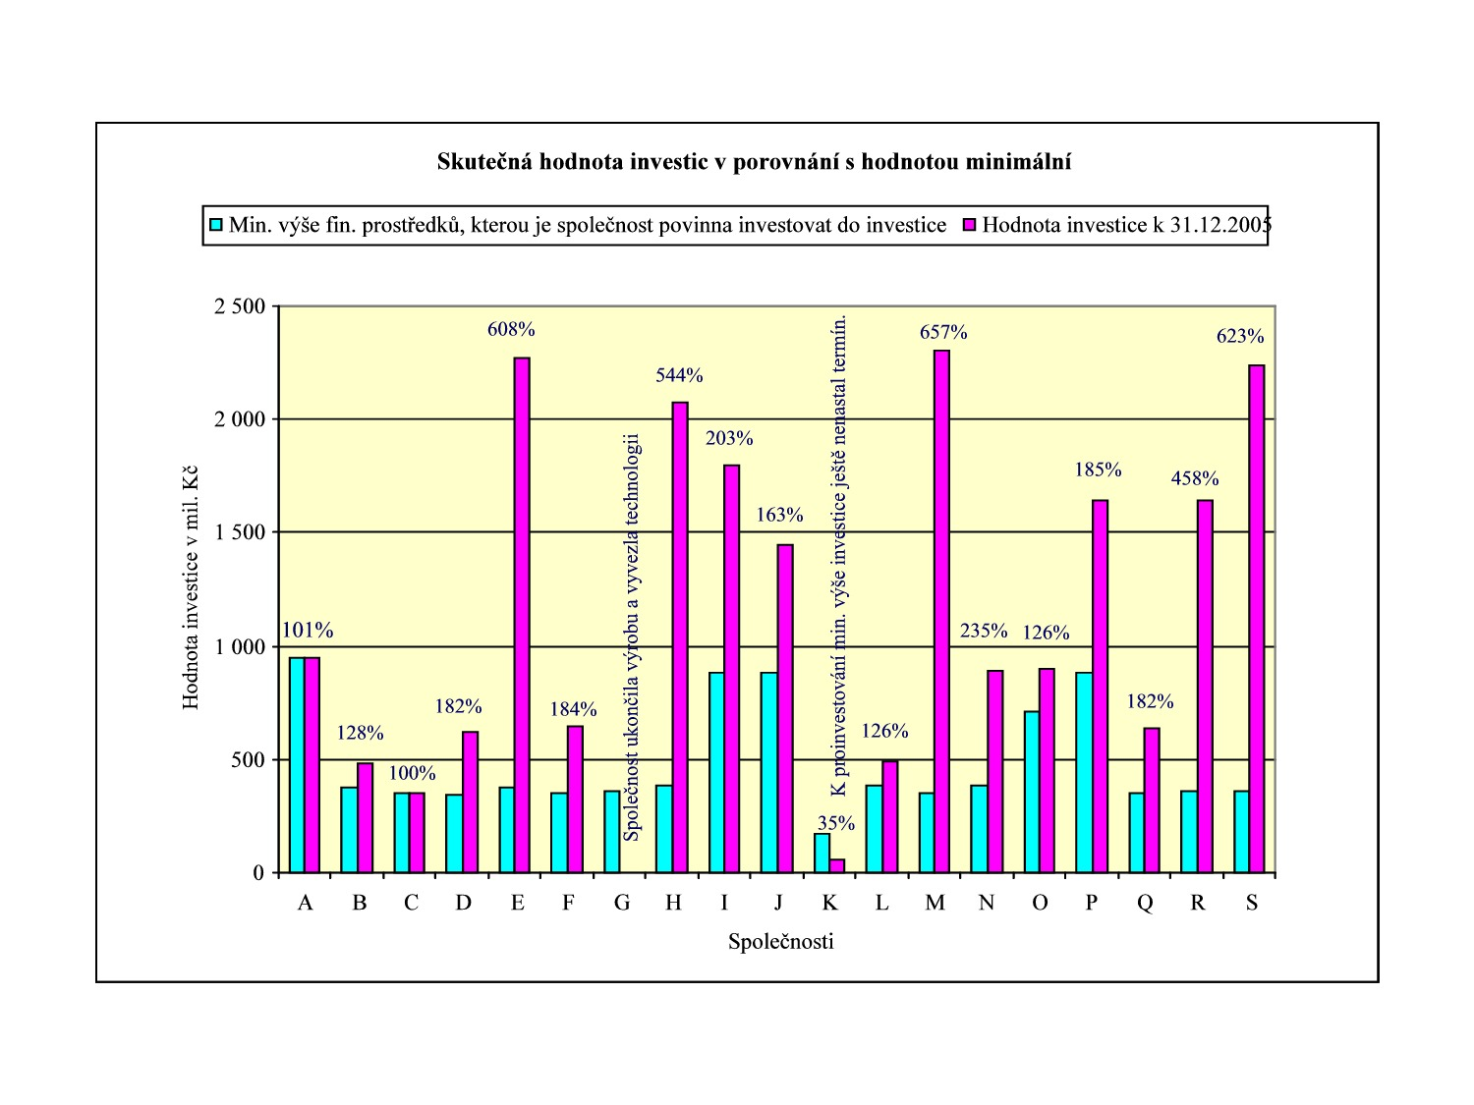
Výsledek porovnání hodnot uvedených v grafu
Minimální výši investice překročilo 15 z 19 kontrolovaných společností a výše překročení činí 0 – 557 %.

2. Rozdíl mezi DPPO a poskytnutou účelovou dotací k DPPO

Společnosti, u kterých byly zjišťovány potřebné údaje

Údaje byly zjišťovány u 11 z 19 kontrolovaných společností, které již ukončily pět let čerpání účelové dotace k DPPO a vykazovaly daňovou povinnost větší než 0.

Objem finančních prostředků

Účelové dotace k DPPO poskytnuté těmto 11 společnostem činily částku 4 659 mil. Kč. DPPO vykázaná za stejné období těmito společnostmi činila 5 537 mil. Kč. Podíl společností na rozdílu ve výši 878 mil. Kč je znázorněn v grafu 2.

Graf 2
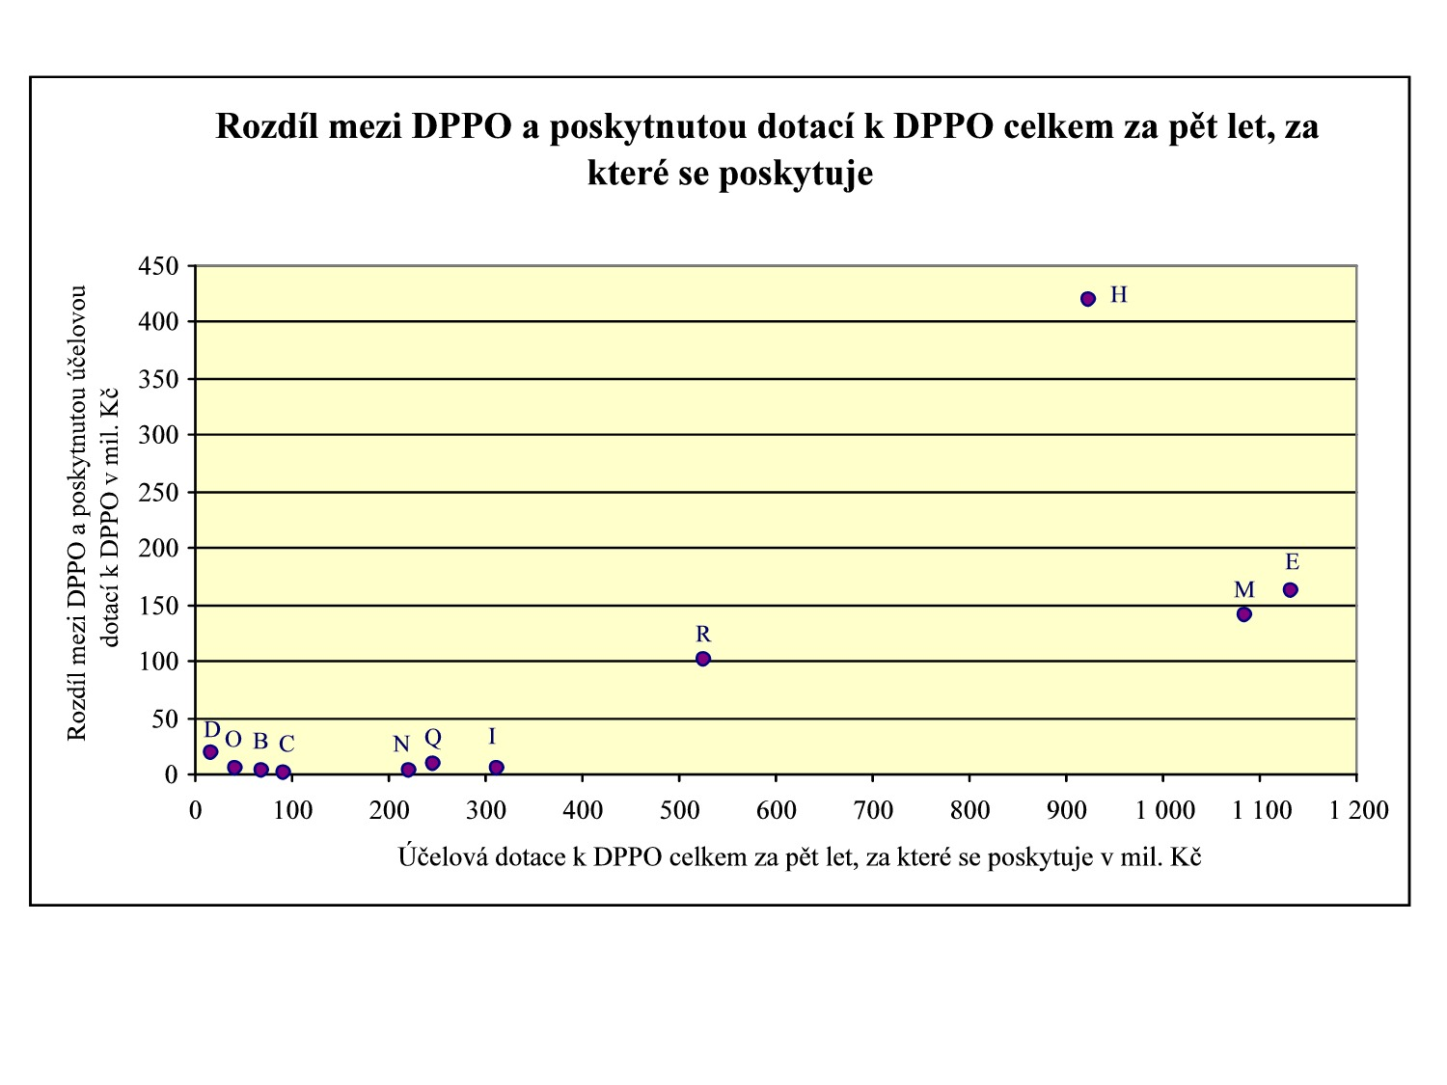

3. Zřízení nových pracovních míst
Společnosti, u kterých byly zjišťovány potřebné údaje
Údaje byly zjišťovány u 10 společností z 19 kontrolovaných. Tři kontrolované společnosti měly povinnost zřídit nová pracovní místa bez poskytnutí investiční pobídky, 2 společnosti vrátily poskytnuté finanční prostředky zpět do státního rozpočtu a 4 společnosti povinnost zřízení nových pracovních míst neměly sjednanou.
Objem finančních prostředků
Objem prostředků státního rozpočtu vynaložený na tuto investiční pobídku poskytnutou 10 společnostem činil 169 mil. Kč.
V následujícím grafu jsou uvedeny výdaje státního rozpočtu a míra splnění povinnosti zřídit nová pracovní místa u jednotlivých společností.

Graf 3
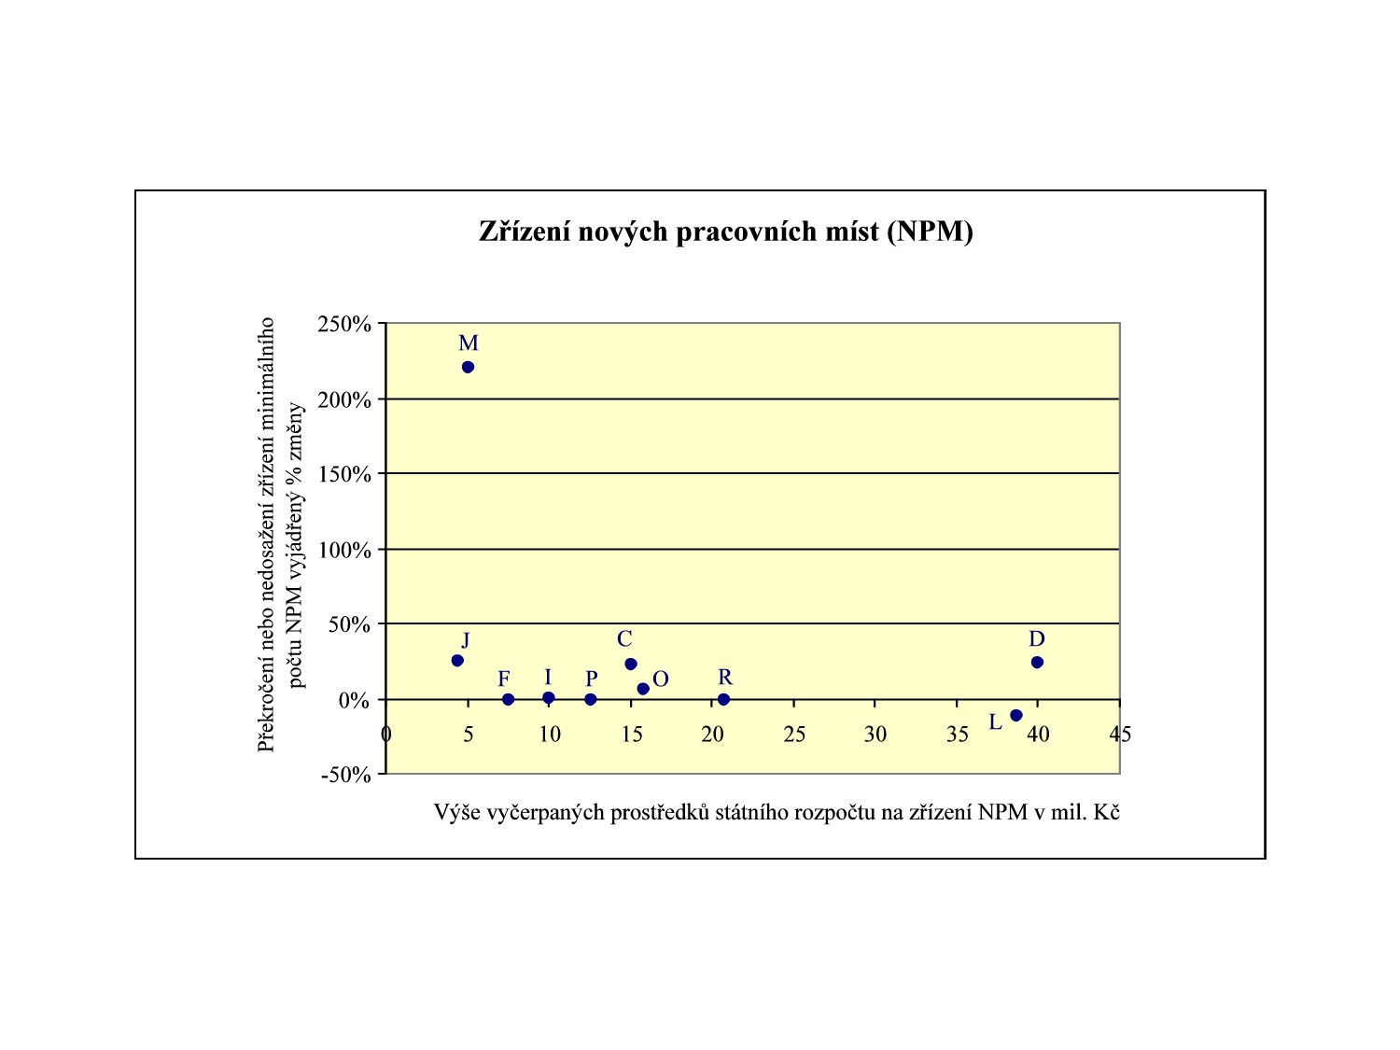
Výsledek porovnání hodnot uvedených v grafu

V počtu větším než minimálním zřídilo nová pracovní místa 6 společností, kterým bylo ze státního rozpočtu poskytnuto 90 mil. Kč.

Udržení cíle zřídit nová pracovní místa

Skutečný počet nově zřízených pracovních míst a průměrný počet pracovníků zařazených na nově zřízená pracovní místa za celé sledované období je znázorněn v grafu 4.

Graf 4
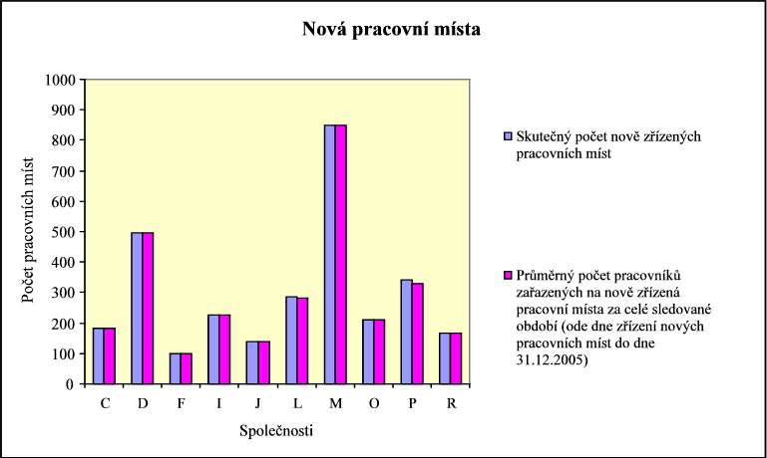

Výsledek porovnání hodnot uvedených v grafu

Z posouzení vyplývá, že na nově vytvořená pracovní místa byli zaměstnanci zařazeni po celé sledované období. Prostředky státního rozpočtu v celém posuzovaném objemu 169 mil. Kč tak byly ve vztahu k udržení dosaženého cíle vynaloženy účelně.

4. Zaškolení (rekvalifikace) zaměstnanců
Společnosti, u kterých byly zjišťovány potřebné údaje
Údaje byly zjišťovány u 10 z 19 kontrolovaných společností. U tří společností se údaje získat nepodařilo, protože tato povinnost nebyla společnostem stanovena. Dvě společnosti neměly stanovenou povinnost zaškolit (rekvalifikovat) zaměstnance a 4 společnosti finanční prostředky vrátily do státního rozpočtu.
Objem finančních prostředků
Objem prostředků státního rozpočtu vynaložený na tuto investiční pobídku poskytnutou 10 společnostem činil 60 mil. Kč.

Plnění cíle zaškolit (rekvalifikovat) zaměstnance
Procento zaměstnanců, kteří dosáhli další kvalifikaci, je znázorněno v grafu 5 s uvedením výše prostředků státního rozpočtu poskytnutých jednotlivým společnostem na jejich zaškolení (rekvalifikaci).

Graf 5
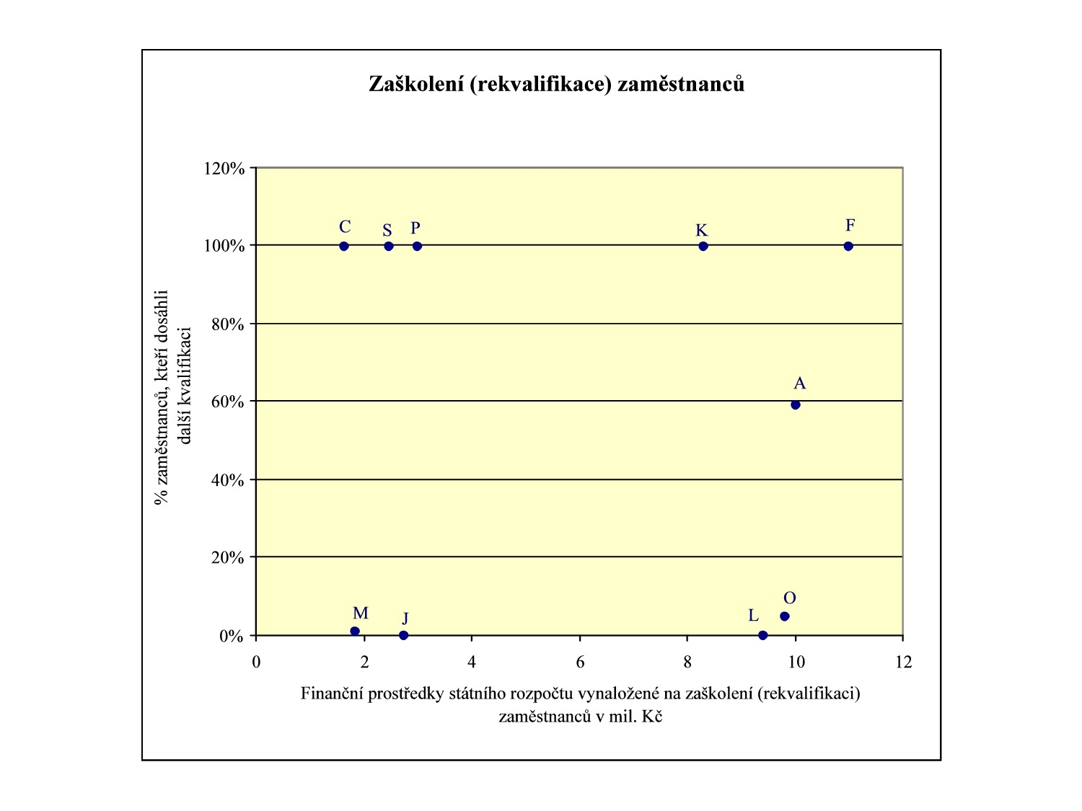
Výsledek porovnání hodnot uvedených v grafu
Z posouzení vyplývá, že vyššího efektu vynaložení prostředků státního rozpočtu bylo dosaženo u 6 společností, které ze státního rozpočtu obdržely 36 mil. Kč. Těchto 6 společností všechny zaměstnance nebo jejich převážnou část rekvalifikovalo a ti získali další kvalifikaci.

Využití zaškolení (rekvalifikace) zaměstnanců
Skutečný počet zaškolených (rekvalifikovaných) zaměstnanců pracujících převážně na práci, pro niž byli zaškoleni (rekvalifikováni), za celé sledované období, tj. ode dne jejich zaškolení (rekvalifikace) do dne 31. 12. 2005, je zobrazen v grafu 6.

Graf 6

Výsledek porovnání hodnot uvedených v grafu
Z posouzení vyplývá, že z posuzovaného objemu 60 mil. Kč bylo lépe využito 47 mil. Kč poskytnutých na zaškolení (rekvalifikaci) zaměstnanců 8 společnostem. U těchto společností většina (2/3 a více) zaškolených (rekvalifikovaných) zaměstnanců vykonávala převážně práci, pro níž byli zaškoleni (rekvalifikováni). Z grafu a hodnot v něm uvedených dále vyplývá, že nejvyšší počet pracovních poměrů zaškolených (rekvalifikovaných) zaměstnanců byl ukončen v případě, kdy více než jedna třetina těchto zaměstnanců nepracovala převážně na práci, pro niž byli zaškoleni (rekvalifikováni).

5. Očekávané zvýšené výdaje státního rozpočtu vyplývající ze změny podmínek a rozsahu poskytnutí investiční pobídky daňové dle skutečných hodnot investice k 31. 12. 2005

Očekávané zvýšení výdajů státního rozpočtu vyplývající z uzavřených dodatků k Prohlášení měnících podmínky a rozsah poskytnutí dalších účelových dotací k DPPO může být vyčísleno pouze u 5 společností. V tabulce 1 jsou uvedeny společnosti, se kterými již byl dodatek uzavřen, v tabulce 2 společnosti, se kterými může být dodatek uzavřen (celkem lze podle usnesení vlády č. 719 uzavřít dodatek s 12 kontrolovanými společnostmi).

Tabulka 1 (v Kč)
Dodatek  k Prohlášení uzavřený  se společností | Účelová dotace k DPPO za 5  po sobě jdoucích zdaňovacích období celkem | Max. možná výše další účelové dotace k DPPO před úpravou  provedenou dodatkem k Prohlášení | Max. možná výše další účelové dotace k DPPO po úpravě provedené dodatkem k Prohlášení | Očekávané  zvýšené výdaje státního rozpočtu
D | 16 575 956 | 16 575 956 | 189 208 206¹⁾ | 172 632 250
I | 312 290 696 | 312 290 696 | 451 985 269¹⁾ | 139 694 573
P | 0 | 0 | (výpočet z minimální výše investice)  145 000 000 | 130 000 000  (15 mil. Kč spol. obdržela na NPM a rekvalifikaci)
Celkem | 328 866 652 | 328 866 652 | 786 193 475 | 442 326 823

Vysvětlivky:
¹⁾ Výpočet byl proveden dle materiálů „Dokumenty pro uplatnění nároku na vyplacení účelové dotace“ založených na MF (odbor státního rozpočtu) a z tabulky – Předzákonné investiční pobídky (stav k 9.12.2005) vydané MF.

Tabulka 2 (v Kč)
Dodatek  k Prohlášení,  který může být uzavřen  se společností | Účelová dotace k DPPO za 5  po sobě jdoucích zdaňovacích období  celkem | Max. možná výše další účelové dotace k DPPO před event. úpravou provedenou dodatkem k Prohlášení | Max. možná výše další účelové dotace k DPPO po event. úpravě provedené dodatkem k Prohlášení | Očekávané  zvýšené výdaje státního rozpočtu
M | 1 083 678 950 | 1 083 678 950 | 1 108 319 911¹⁾ | 24 640 961
O | 41 703 370 | 41 703 370 | 376 656 341²⁾ | 334 952 971
Celkem | 1 125 382 320 | 1 125 382 320 | 1 484 976 252 | 359 593 932

Vysvětlivky:
¹⁾ Výpočty byly provedeny dle materiálů „Dokumenty pro uplatnění nároku na vyplacení účelové dotace“ založených na MF (odbor státního rozpočtu) a z tabulky – Předzákonné investiční pobídky (stav k 9. 12. 2005) vydané MF;
²⁾ Výpočty byly provedeny dle materiálů „Žádosti o poskytnutí účelové dotace“ založených na MF
(odbor státního rozpočtu) a z tabulky – Předzákonné investiční pobídky (stav k 9. 12. 2005) vydané MF.

6. Regionální nezaměstnanost a nově zřízená pracovní místa
Kontrolní akce 05/33 potvrdila předpoklad, že se poskytnutí prostředků státního rozpočtu na zřízení nových pracovních míst nemusí nutně projevit snížením míry nezaměstnanosti v daném regionu. Míru nezaměstnanosti ovlivňuje mnoho dalších faktorů, které v rámci kontroly nebyly a ani nemohly být ve vztahu k jejímu předmětu a cíli kontrolovány. Přehled počtu zřízených nových pracovních míst a míry nezaměstnanosti je uveden v tabulce 3.

Tabulka 3
Společnost | Počet zřízených nových pracovních míst  ke dni zřízení | Okres | Míra nezaměstnanosti  k datu  podpisu  Prohlášení  v daném okrese  (v %) | Míra nezaměstnanosti  ke dni  zřízení nových pracovních míst  dle Prohlášení  v daném okrese  (v %) | Index  (sloupec 2/  /sloupec 1)  (v %) | Míra nezaměstnanosti ke dni  31. 12. 2005  v daném okrese  (v %) | Index (sloupec 4/  /sloupec 2)  (v %)
 |  |  | 1 | 2 | 3 | 4 | 5
A¹⁾ | 298 | Jičín | 6,05 | 9,61 | 158,84 | 8,35 | 86,89
B¹⁾ | 124 | Mladá Boleslav | 4,02 | 3,84 | 95,52 | 3,75 | 97,66
C | 184 | Kladno | 9,98 | 8,87 | 88,88 | 8,40 | 94,70
D | 495 | Kladno | 9,97 | 10,12 | 101,50 | 8,40 | 83,00
F | 100 | Ústí n. L. | 13,39 | 13,86 | 103,51 | 13,42 | 96,83
H²⁾ | 58 | Teplice | 16,29 | 18,21 | 111,79 | 16,79 | 92,20
H²⁾ | 27 | Louny | 16,47 | 18,58 | 112,81 | 13,17 | 70,88
H²⁾ | 94 | Sokolov | 9,66 | 12,49 | 129,30 | 12,73 | 101,92
I | 228 | Ostrava | 14,45 | 16,75 | 115,92 | 14,82 | 88,48
J | 138 | Šumperk | 10,53 | 12,09 | 114,81 | 11,96 | 98,92
K¹⁾ | 1105 | Brno-město | 7,93 | 10,98 | 138,46 | 9,21 | 83,88
L | 286 | Olomouc | 11,49 | 9,49 | 82,59 | 9,35 | 98,52
M | 733 | Liberec | 9,61 | 10,46 | 108,84 | 8,23 | 78,68
M | 118 | Jablonec n. N. | 5,93 | 8,19 | 138,11 | 6,56 | 80,10
O | 210 | Kladno | 9,78 | 9,69 | 99,08 | 8,40 | 86,69
P | 340 | Prostějov | 9,34 | 9,59 | 102,68 | 8,36 | 87,17
Q²⁾ | 105 | Svitavy | 10,13 | 11,89 | 117,37 | 11,75 | 98,82
R | 159 | Nový Jičín | 12,17 | 13,39 | 110,02 | 10,92 | 81,55
R | 8 | Karviná | 18,21 | 19,58 | 107,52 | 18,57 | 94,84
Poznámky:
¹⁾ Nová pracovní místa zřízena bez účasti finančních prostředků státního rozpočtu (společnosti A, B, K).
²⁾ Prostředky státního rozpočtu poskytnuté na zřízení nových pracovních míst společnost vrátila
(společnosti H, Q).
Výpočet: míra nezaměstnanosti v % = počet neumístěných uchazečů ke konci sledovaného měsíce
děleno počtem ekonomicky činných pracovníků (klouzavý průměr) × 100.
Míra nezaměstnanosti převzata z měsíční statistiky nezaměstnanosti, uvedené na integrovaném portálu MPSV.

7. Nová pracovní místa zřízená ve sledovaných investicích jak z finančních zdrojů společností, tak i z finančních zdrojů státního rozpočtu
V investicích podporovaných investičními pobídkami byla společnostmi zřízena nejen nová pracovní místa s účastí prostředků státního rozpočtu, ale i nová pracovní místa, které společnosti zřídily z vlastních zdrojů. Porovnání počtu nových pracovních míst zřízených s účastní státního rozpočtu a bez účasti státního rozpočtu bylo provedeno za rok 2005.
Společnosti, u kterých byly zjišťovány potřebné údaje
Údaje byly zjišťovány u 9 společností z 19 kontrolovaných. Povinnost zřídit nová pracovní místa bez poskytnutí investiční pobídky měly 3 společnosti, 2 společnosti vrátily poskytnuté prostředky státního rozpočtu, 4 společnosti neměly stanovenu povinnost zřídit nová pracovní místa. U 1 společnosti nebylo možno zjistit potřebné údaje o počtu všech pracovních míst ve sledované investici za sledované období, neboť společnost ke sledování takových údajů nebyla povinna a ani je nesledovala.

Porovnání počtu nových pracovních míst

Pro potřeby porovnání je počet nových pracovních míst zřízených dle Prohlášení a počet všech pracovních míst zřízených ve sledované investici zjištěný dle průměrného počtu zaměstnanců zařazených na tato pracovní místa v roce 2005 znázorněn v grafu 7.

Graf 7

Výsledek porovnání hodnot uvedených v grafu
Jedna společnost provozuje méně pracovních míst, než jich bylo zřízeno s účastí státního rozpočtu, 2 společnosti provozují stejný počet pracovních míst, které zřídily s účastí státního rozpočtu, a zbývajících 6 společností provozuje více pracovních míst, než bylo zřízeno s účastí státního rozpočtu.

8. Obsazení nově zřízených pracovních míst uchazeči o zaměstnání
Společnosti, u kterých byly zjišťovány potřebné údaje
Údaje byly posuzovány u 9 společností z 19 kontrolovaných ze stejných důvodů jako v bodě 7.
Graf 8
Výsledek porovnání hodnot uvedených v grafu
Z posouzení vyplývá, že 8 společností uzavřelo pracovní poměr na nová pracovní místa zřízená dle Prohlášení i s uchazeči o zaměstnání bezprostředně před přijetím evidovanými na úřadech práce. Pracovní poměr byl s těmito uchazeči uzavřen, i když společnosti neměly v Prohlášení takovou povinnost stanovenu. Pouze 1 společnost nově zřízená pracovní místa neobsadila žádnými uchazeči o zaměstnání bezprostředně před přijetím evidovanými na úřadech práce. Nová pracovní místa tato společnost obsadila pracovníky, kteří byli bezprostředně před přijetím v pracovním poměru k mateřské společnosti.

